 | ТанцКлуб «Кристалл» приглашает Вас на традиционный  «МАЙСКИЙ БАЛ ВОСХОДЯЩИХ ЗВЁЗД 2009»  который состоится 17 мая 2009 года по адресу:  г. Одесса, ул Маразлиевская, 40/42  Мореходный колледж технического флота  Проезд: Троллейбусы–5,9 Маршрутки–137,146,193,203,223,229,242 | 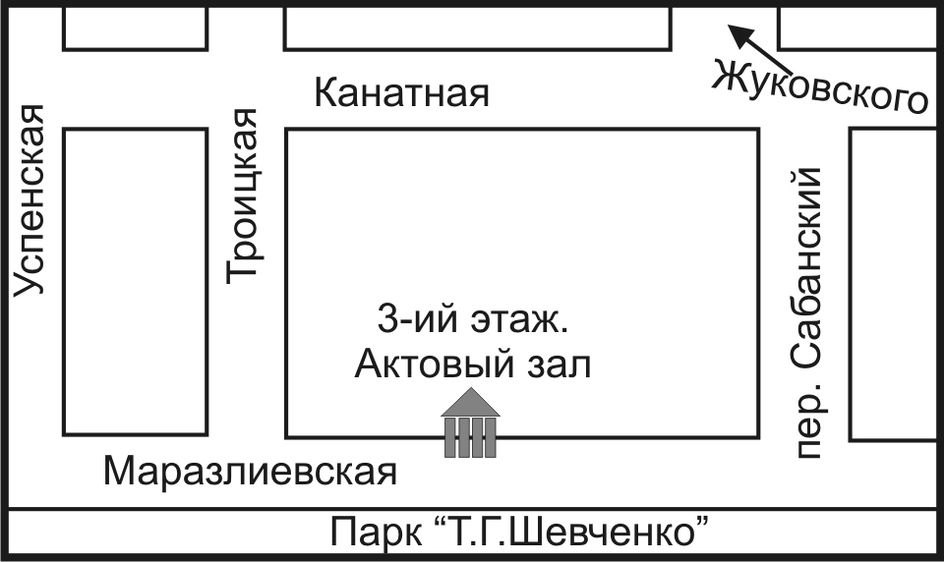

Категории | Часть 1  Разминка 8:30-10:00 | Часть 2  Разминка 13:30-14:30 | Часть 3  Разминка 17:30-18:30
 |  | «Дебют»
  4-5 лет | Дети1
 | «Н» | «Дебют»
  6-7 лет | Дети2
 | «Н» «Е» | «Дебют» «D»
  7-9 лет | Ювеналы1
 | «Н» «Е» | «Дебют» «D»
  10-11 лет | Ювеналы2
 |  | «C, ST» | «D» «C, LA»
  12-13 лет | Юниоры1
 |  | «C, ST» | «D» «C, LA»
  14-15 лет | Юниоры2
 | «Н» «Е» | «Дебют»
  12-15 лет | Юниоры12
 |  |  | «Е» «D»
  16 лет и ст. | Хобби
Сеньоры |  |  | «Сеньоры»
Соло до 7 лет |  | «Дебют»
Соло до 9 лет | «Н» | «Дебют»
Соло 10 лет и старше | «Н» | «Дебют»
Соло Хобби |  |  | «LA»

Класс | Стартовый взнос  с участника | Танцы
«Дебют» | 50 грн. за программу | 2т (W Ch) - 3т (W Ch J) с сентября-декабря 2008 года
«Н» | 50 грн. за программу | 4т (W Q Ch J) /общий зачёт/ после сентября 2007 года
«Е» | 90 грн. | 6т (W T Q S Ch J) /общий зачёт/
«D» | 60 грн. за программу | 4St(W T V Q) + 4La(S Ch R J)
«Сеньоры» | 60 грн. за программу | 4St(W T V Q) + 4La(S Ch R J)
«С» | 70 грн. за программу | 5St(W T V F Q) + 5La(S Ch R P J)

Награждение: Все финалисты награждаются фирменными грамотами. Первые 3 места – медалями.
Категории «Дети» делятся на золотой, серебряный, бронзовый финалы. Во всех финалах участники получают призы и грамоты, в золотом +медали.
Вход: для сопровождающих и зрителей 40 грн. на весь день.
Регистрация:
  - Регистрация позже, чем за 30 минут до окончания разминки +50% стартового взноса
  - Обязательная регистрация для Одесских клубов
14 мая с 10:00 до 11:00 и с 18:00 до 21:00 по адресу: Маразлиевская 34,А (Дворец Студентов)
  - Для иногородних: On-line: www.reg.dancing.odessa.ua
E-mail: reg@dancing.odessa.ua ; kristall-dance@bigmir.net
Телефоны: 8(048)728-33-36 ; 8(067)256-02-47
звонить до 15:00 и после 20:00 (для регистрации и справок)
  - Обязательная регистрация до 15 мая!
  - Допустимо участие в 2х категориях близких по уровню и возрастной группе.
  - Подтверждение регистрации участников по свидетельству о рождении или стартовой книжке.
Счётная комиссия: Виктор Кравчук (Киев)
Организаторы оставляют за собой право объединения категорий в случае недостаточного количества пар.
Ждём Вас на нашем конкурсе!
С уважением, Ирина и Евгений Дризо
w w w . d a n c i n g . o d e s s a . u a

